**Рэкамендацыі па выкарыстанні ў адукацыйным працэсе**

**падручніка** «**Беларуская мова**» **для 5 класа**

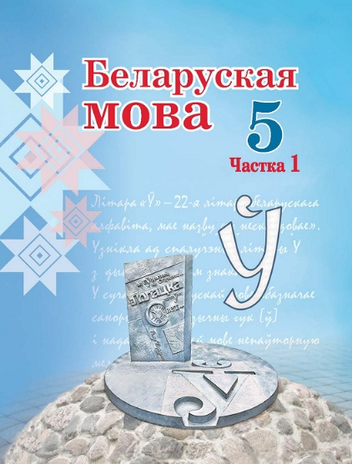Да 2024/2025 навучальнага года перавыдадзены падручнік «Беларуская мова» для 5 класа *(Валочка Г.М., Зелянко В.У., Мартынкевіч С.В., Якуба С.М. Беларуская мова : падручнік для 5 класа ўстаноў адукацыі, якія рэалізуюць адукацыйныя праграмы агульнай сярэдняй адукацыі, з беларускай і рускай мовамі навучання і выхавання. У 2-х частках. – Мінск : Акадэмія адукацыі, 2024)*.

Падручнік падрыхтаваны ў адпаведнасці з кампетэнтнасным падыходам і накіраваны на рэалізацыю асноўных мэт моўнай адукацыі ва ўстановах сярэдняй адукацыі, якія рэалізуюць адукацыйныя праграмы агульнай сярэдняй адукацыі:

* засваенне ведаў пра сістэму беларускай мовы на ўсіх яе ўзроўнях (фанетычным, лексічным, фразеалагічным, марфемным і словаўтваральным, марфалагічным, сінтаксічным), заканамернасцей і правіл функцыянавання моўных сродкаў у маўленні, норм беларускай літаратурнай мовы, фарміраванне ўменняў практычнага выкарыстання мовы ва ўсіх відах маўленчай дзейнасці;
* фарміраванне камунікатыўных уменняў на аснове авалодання маўленчай тэорыяй (тэкст, тыпы, стылі і жанры маўлення) і культурай маўлення, уменняў ствараць самастойныя вусныя і пісьмовыя выказванні розных тыпаў, стыляў і жанраў;
* усведамленне вучнямі мовы як феномена культуры, у якім знайшлі адбітак яе праяўленні, як сродку спасціжэння айчыннай і сусветнай культуры; выпрацоўка ўменняў карыстацца культуразнаўчымі звесткамі з мэтай забеспячэння паўнавартаснай камунікацыі.

Падручнік мае прадмову («Як працаваць з падручнікам»), дзе акрэсліваецца яго змест, даецца інфармацыя пра навігацыйны апарат, звяртаецца ўвага на дадатковыя матэрыялы да падручніка, якія можна знайсці на сайтах http://eior.by [https://boxapps.adu.by](https://boxapps.adu.by/):

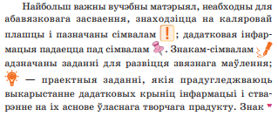

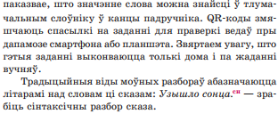

Для больш лёгкай арыетацыі змест падаецца ў пачатку падручніка.

Падручнік уключае раздзелы «Мова – найважнейшы сродак зносін», «Маўленне», «Паўтарэнне вывучанага ў І–ІV класах», «Тэкст», «Сінтаксіс і пунктуацыя» (частка 1); «Фанетыка і арфаэпія. Графіка і арфаграфія», «Лексіка. Фразеалогія», «Падагульненне і сістэматызацыя вывучанага за год» (частка 2).

Новы матэрыял у падручніку падаецца з апорай на веды вучняў, атрыманыя ў пачатковых класах, і накіраваны на фарміраванне аналітычных і аналітыка-сінтэтычных уменняў і навыкаў, пазнавальных інтарэсаў, уменняў і навыкаў самастойнай працы з вучэбным тэкстам (рубрыкі «Успамінаем і паўтараем», «Гавары і пішы правільна», якія вызначаюць спосабы вучэбных дзеянняў і віды дзейнасці).

Прыклады заданняў з рубрыкі «Успамінаем і паўтараем»:

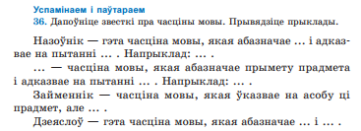

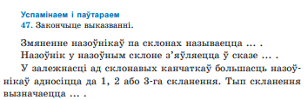

Прыклад з рубрыкі «Гавары і пішы правільна»:

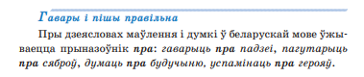

Сістэма практыкаванняўпадручніка накіравана на засваенне вучэбнага матэрыялу і прадугледжвае паступовае ўскладненне заданняў: ад *прапедэўтычных практыкаванняў* (узнаўленне вывучанага матэрыялу, выкананне падрыхтоўчых заданняў) да *практыкаванняў-ілюстрацый* (аналіз прапанаванага дыдактычнага матэрыялу: слоў, словазлучэнняў, сказаў, тэкстаў), *замацавальных практыкаванняў* (тлумачэнне арфаграм, падбор уласных прыкладаў, выкарыстанне вывучаных моўных з’яў у звязным маўленні), *творчых практыкаванняў* (складанне словазлучэнняў і сказаў, пераканструяванне прыкладаў, выкарыстанне моўных адзінак у творчых работах).

Напрыклад, да тэмы «Сказ як сінтаксічная адзінка» прапанавана наступная сістэма практыкаванняў:

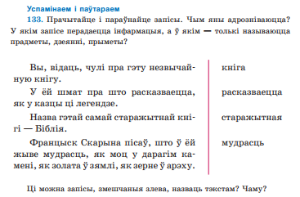

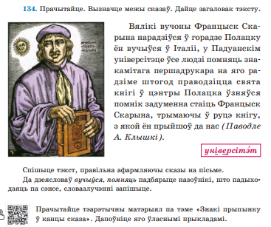

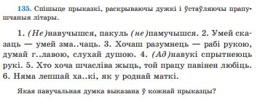

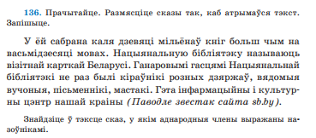

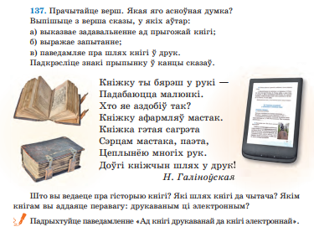

Выкарыстанне ў якасці дыдактычнага матэрыялу тэкстаў спрыяе стварэнню на вучэбных занятках развіццёвага маўленчага асяроддзя. Рашэнне моўных і маўленчых задач на аснове тэксту стварае ўмовы для фарміравання ў вучняў правільнасці маўлення і камунікатыўнай мэтазгоднасці маўлення (развіцця і ўдасканалення такіх камунікатыўных якасцей маўлення, як дакладнасць, лагічнасць, чысціня, багацце, выразнасць, дарэчнасць).

Заданні да тэкстаў скіраваны як на выпрацоўку вучэбна-моўных уменняў і навыкаў вучняў (фанетычных, арфаграфічных, лексічных і інш.), так і на фарміраванне *чытацкай пісьменнасці* – здольнасці разумець і выкарыстоўваць пісьмовыя тэксты, разважаць пра іх і займацца чытаннем для рэалізацыі сваіх мэт, пашыраць свае веды і магчымасці, удзельнічаць у сацыяльным жыцці. У такіх заданнях патрабуецца знайсці і выбраць інфармацыю; інтэграваць і інтэрпрэтаваць паведамленне тэксту; асэнсаваць і ацаніць змест або форму тэксту. Першыя два ўменні падразумяваюць апору на тэкст, трэцяе патрабуе апоры на пазатэкставыя веды:

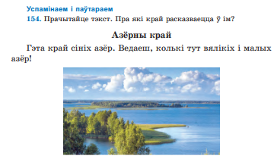

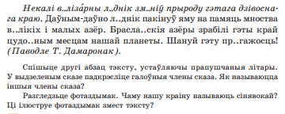

Моўную аснову некаторых практыкаванняў складаюць фразеалагізмы, прыказкі, прымаўкі, што спрыяе засваенню вучнямі звестак пра гісторыю, духоўнае жыццё, этнічны побыт, характар беларускага народа:

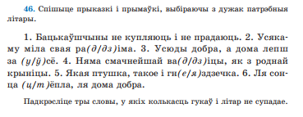

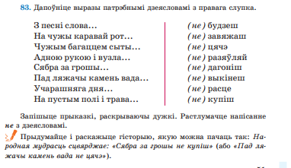

У рубрыцы «Правяраем сябе» прыводзяцца пытанні і заданні, прызначаныя для праверкі засваення вывучанага матэрыялу і сфарміраванасці адпаведных моўных і камунікатыўных уменняў і навыкаў. Напрыклад, да раздзела «Тэкст» прапануюцца наступныя пытанні:

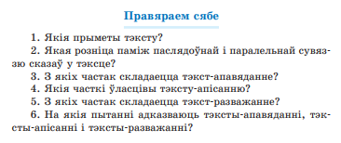

Матэрыял практыкаванняў вучэбнага дапаможніка накіраваны на фарміраванне інтэлектуальнай, духоўна-маральнай, камунікатыўнай, грамадзянскай культуры вучняў, рэалізацыю міжпрадметных сувязей.

Так, напрыклад, на фарміраванне грамадзянскай культуры вучняў накіраваны матэрыял практыкаванняў 40, 48, 62, 114, 125 і інш.

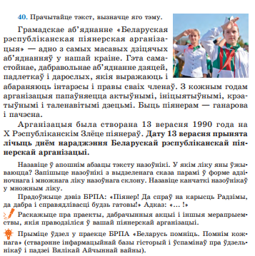

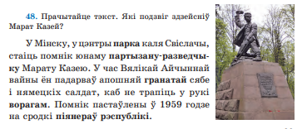

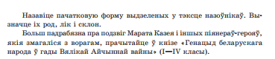

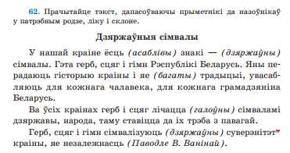

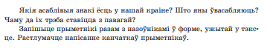

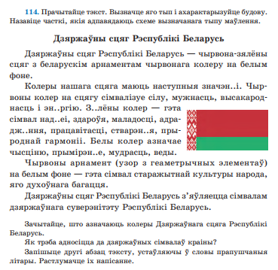

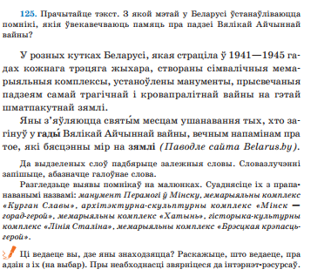

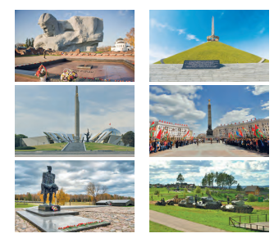

У падручніку выкарыстоўваюцца ўмоўныя абазначэнні для правядзення розных відаў разбору (фанетычнагаф, лексічнагал, сінтаксічнагасн).

Знак «*» пасля слова паказвае на тлумачэнне значэння гэтага слова ў слоўніку ў канцы падручніка.